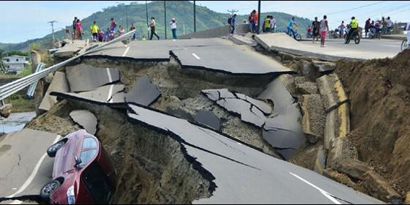

El devastador terremoto en Ecuador

Testimonio de Julio Parrilla Díaz, obispo de Riobamba

El terremoto desde la Iglesia de Ecuador

"Es el momento en el que Dios nos quiere humildes, resistentes, solidarios y fraternos"
Redacción, 18 de abril de 2016 a las 21:58

Los heridos pasan de 3.000 y la gente que necesita ayuda ronda las 100.000 personas. Son las cifras del momento. El futuro inmediato irá desvelando la realidad
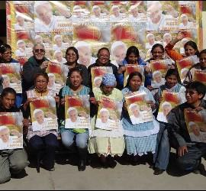
(Julio Parrilla Díaz, Obispo de Riobamba en el Ecuador).- El terremoto que ha asolado nuestra costa del Pacífico, fue el sábado, día 16 de abril, a las 7,00 h de la tarde. De noche. Las sombras envolvían el desastre y sólo en la mañana del domingo nos dimos cuenta de sus dimensiones...
Especialmente, la provincia de Manabí aparecía devastada. Portoviejo, la capital, se llenaba de escombros: casas, hoteles, centros comerciales, se vinieron abajo y hoy esconden cantidad de cadáveres y alguna gente con vida que grita y pide socorro. La cifra oficial de muertos, en este momento, llega a los 272, pero serán muchos más. Los heridos pasan de 3.000 y la gente que necesita ayuda ronda las 100.000 personas. Son las cifras del momento. El futuro inmediato irá desvelando la realidad.

Este flagelo ocurre en momentos complicados para el país. Los excesos de la naturaleza nos acompañan siempre: antes eran las inundaciones por el invierno. Y, poco antes también, la erupción del Cotopaxi. Ahora este terrible sismo que deja al país en situación crítica. Económicamente, la recesión por la caída del precio del petróleo nos había puesto contra las cuerdas. Así que llueve sobre mojado... Será duro salir adelante y afrontar de forma eficaz este enorme agujero que se abre bajo nuestros pies.

Como ocurre siempre entre nosotros, el dolor deja también en evidencia la solidaridad. Pasado el momento álgido del desastre, todo el mundo participa y trata de dar una respuesta. Emociona el ver a tanta gente movilizada. Todo el mundo quiere hacer algo, aunque no se sepa bien qué es lo más urgente. Poco a poco, la solidaridad entrará por los cauces de una mayor racionalidad y organización. En países como el nuestro la capacidad de reacción es siempre lenta y deslavazada, pero el alma ecuatoriana está ahí presente, compartiendo dolores y necesidades.

La Iglesia trata de hacer su parte, acompañando al pueblo. Este es nuestro signo distintivo: acompañar, en lo bueno y en lo malo, en la salud y en la enfermedad, en la vida y en la muerte. En estos dos escasos días (ayer, domingo, la gente copaba las iglesias) hemos repetido insistentemente que hay que fomentar cuatro actitudes:confianza en Dios, que no abandona a su pueblo, unidad, manos a la obra y oración.

Son esos momentos en que las diferencias y los colores políticos, sociales o económicos quedan relativizados y diluidos en medio de la tragedia. Es el momento de sentirnos hermanos, amigos y compañeros. Es el momento en el que Dios nos quiere humildes, resistentes, solidarios y fraternos. Es el momento de sembrar esperanza.

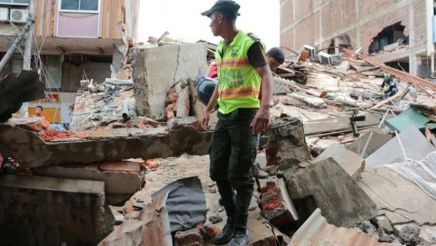
A lo largo de estos días nos uniremos a tantas iniciativas de ayuda. Todas las diócesis organizaremos colectas, recogida de víveres no perecibles, ropa, kits de aseo, etc. Por desgracia, somos expertos en aguantar. Así, poco a poco, la desgracia se va convirtiendo en gracia. La emoción por el dolor es sustituida por la emoción de colaborar y de hacer todo lo posible por sacar el país adelante.
No dejen de ayudarnos. En momentos así, la aldea global se convierte en una inmensa oportunidad para decirnos a nosotros mismos que somos humanos, que no dejamos de serlo, a pesar de la dureza de la vida, de la política o de los intereses inmediatos.

